Problems
Duplicate-Checking Logic in the Service Is Nearly Identical
Compare AddAuthor's national code check to AddMember's:
1. // AddAuthor
2. if (_authors.Any(author => author.NationalCode == dto.NationalCode))
3. return ServiceResult<Author>.Fail(...);
4.
5. // AddMember
6. if (_members.Any(member => member.NationalCode == dto.NationalCode))
7. return ServiceResult<Member>.Fail(...);
And the UpdateAuthor/UpdateMember versions follow the identical structural pattern too — same for email and name checks. This is a strong duplication signal.
Level 3 (Advanced)
Since both Author and Member derive from Person, you can write generic private helper methods that operate on any List<T> where T : Person:
1. private static bool IsDuplicateNationalCode<T>(IEnumerable<T> items, string nationalCode, int excludeId = -1)
2. where T : Person
3. {
4. return items.Any(item => item.Id != excludeId && item.NationalCode == nationalCode);
5. }
6.
7. private static bool IsDuplicateEmail<T>(IEnumerable<T> items, string email, int excludeId = -1)
8. where T : Person
9. {
10. return items.Any(item => item.Id != excludeId && item.Email.Equals(email, StringComparison.OrdinalIgnoreCase));
11. }
This assumes Id lives on Person (which it appears to, based on author.Id and member.Id both being used) — confirm this by checking Person.cs.
Usage in AddAuthor:
1. if (IsDuplicateNationalCode(_authors, dto.NationalCode))
2. return ServiceResult<Author>.Fail(...);
Usage in UpdateAuthor:
1. if (dto.NationalCode is not null && IsDuplicateNationalCode(_authors, dto.NationalCode, authorId))
2. return ServiceResult<Author>.Fail(...);
The excludeId = -1 default handles the "Add" case (nothing to exclude, since -1 never matches a real ID), while passing the actual ID handles the "Update" case (excluding the record being edited). One method, works for both Author and Member, both add and update scenarios.
Level 3 (Advanced) — A Word of Caution on Timing
This generic helper pattern is genuinely good and worth doing now — it is a small, safe refactor. However, do not go further and build a full generic repository pattern (Repository<T> where T : Person with Add, Update, Remove, GetAll) right now. Here is why: when you move to Entity Framework in version 2, DbSet<T> already provides this exact generic repository behavior built into the framework. Investing heavily in your own generic repository now means throwing away that work when EF replaces it. The two small generic helper methods above are worth doing; a full generic service layer is not, given your imminent move to EF.
A. Service Layer Duplication
AddAuthor, UpdateAuthor, RemoveAuthor, SearchAuthors are almost line-for-line copies of AddMember, UpdateMember, RemoveMember, SearchMember.
Solution: Create a Generic Base Service
You can create a PersonService<T> where T : Person (or LibraryUser if you have that) to handle shared CRUD logic.
Conceptual Blueprint:
1. // Conceptual – you write the code
2. public abstract class PersonService<T> where T : Person, new()
3. {
4. protected List<T> _persons = new();
5.
6. public virtual ServiceResult<T> Add(T dto, Func<T, bool> isDuplicateNationalCode, ... ) { ... }
7. public virtual ServiceResult<T> Update(int id, ...) { ... }
8. public virtual IReadOnlyList<T> Search(string term, Func<T, string?> selector) { ... }
9. }
However, for a simple console app, full abstraction might be overkill. A simpler, highly effective approach is to create a static utility class for the duplicate checks:
1. // Conceptual – you write the code
2. public static class PersonHelper
3. {
4. public static bool IsDuplicateName<T>(IEnumerable<T> people, T person, int? excludeId = null)
5. where T : Person
6. {
7. return people.Any(p => p.Id != excludeId &&
8. p.FirstName == person.FirstName &&
9. p.LastName == person.LastName);
10. }
11. }
Then, your AddAuthor and AddMember call this shared utility, eliminating the duplicated Any(...) conditions.
Generic Search Consolidation
Look at your two search methods in UserManagementService.cs:
1. // Author Search
2. public IReadOnlyList<Author> SearchAuthors(string searchItem, Func<Author, string?> selector) { ... }
3.
4. // Member Search
5. public IReadOnlyList<Member> SearchMember(string searchItem, Func<Member, string?> selector) { ... }
These are identical line-for-line copy-pastes. They can be merged into a single generic helper or service method:
1. public static IReadOnlyList<T> Search<T>(IEnumerable<T> source, string searchItem, Func<T, string?> selector)
2. {
3. if (string.IsNullOrWhiteSpace(searchItem))
4. return new List<T>();
5.
6. return source.Where(item =>
7. {
8. var value = selector(item);
9. return value is not null && value.Contains(searchItem, StringComparison.OrdinalIgnoreCase);
10. }).ToList();
11. }

Future works (1)
7. Data Persistence (Saving to File)
- Right now, everything runs in memory. When you close the console, all Books, Authors, and Users are lost.
- What's missing: Saving/Loading data between runs.
- What to add: A JsonPersistenceService or FileStorageService that serializes your InMemory repositories (Books, Authors, Users, Loans) to a .json file upon exit, and loads them at startup.
- This is the single most critical practice before moving to SQL, as it bridges the gap between "prototype" and "usable application".
Category 4: Configuration & Infrastructure
11. Business Rule Configuration
- You currently hardcode "Max books = 5", "Loan Duration = 14 days", "Fine = $1/day".
- What to add: A LibrarySettings static class or a appsettings.json (if you integrate it early) to read these values. This makes the system flexible.
12. Exception Handling & User Feedback
- You use ServiceResult for business errors, but what about unexpected NullReferenceException or ArgumentNullException?
- What to add: A global try-catch in the Program.Main loop that catches unhandled exceptions, logs them, and shows a generic "Something went wrong" message to the user, preventing the app from crashing.

Future works (2)
Repositories/InMemory/*.cs: In-memory repository implementations using standard List<T> are not thread-safe. Concurrent reads/writes during multi-threaded console operations can cause race conditions or corrupt underlying state (related to Async).
1. using System.Collections.Concurrent;
2. using LibraryManagementSystem.Domain.Entities;
3. using LibraryManagementSystem.Domain.Interfaces;
4.
5. namespace LibraryManagementSystem.Infrastructure.Repositories.InMemory;
6.
7. public class InMemoryAuthorRepository : IAuthorRepository
8. {
9. private readonly ConcurrentDictionary<int, Author> _authors = new();
10. private int _nextId = 1;
11.
12. public Task<Author> AddAsync(Author author)
13. {
14. author.Id = Interlocked.Increment(ref _nextId);
15. _authors[author.Id] = author;
16. return Task.FromResult(author);
17. }
18.
19. public Task<Author?> GetByIdAsync(int id)
20. {
21. _authors.TryGetValue(id, out var author);
22. return Task.FromResult(author);
23. }
24. }

Program.cs & Menus/*.cs: Menus shouldn't manually instantiate service implementations or repositories. A Dependency Injection (DI) container should manage object lifetimes and inject interface dependencies directly. Configure the Microsoft DI Container (Microsoft.Extensions.DependencyInjection) to wire up services, repositories, and menus:
1. using Microsoft.Extensions.DependencyInjection;
2. using LibraryManagementSystem.Application.Contracts;
3. using LibraryManagementSystem.Application.Services;
4. using LibraryManagementSystem.Domain.Interfaces;
5. using LibraryManagementSystem.Infrastructure.Repositories.InMemory;
6. using LibraryManagementSystem.Presentation.ConsoleApp.Menus;
7.
8. var services = new ServiceCollection();
9.
10. // Repositories
11. services.AddSingleton<IAuthorRepository, InMemoryAuthorRepository>();
12. services.AddSingleton<IBookRepository, InMemoryBookRepository>();
13. services.AddSingleton<ILoanRepository, InMemoryLoanRepository>();
14. services.AddSingleton<IUserRepository, InMemoryUserRepository>();
15.
16. // Application Services
17. services.AddTransient<IAuthorService, AuthorManagementService>();
18. services.AddTransient<IBookService, BookManagementService>();
19. services.AddTransient<ILoanService, LoanManagementService>();
20. services.AddTransient<IUserService, UserManagementService>();
21.
22. // UI Menus
23. services.AddTransient<MainMenu>();
24.
25. var provider = services.BuildServiceProvider();
26.
27. // Run Application
28. var mainMenu = provider.GetRequiredService<MainMenu>();
29. await mainMenu.ShowAsync();

من حدودا ۳ ماه هست که بر روی پروژه مدیریت کتابخانه به طور مداوم هر روز کار می کنم. تقریبا توانستم ۹۹ درصد آیتم هایی که در ذهنم بود را برای این سیستم پیاده سازی کنم. ورژن اول این پروژه تقریبا تموم می شود و حاصل آن یک ریپازیتوری با دو برنچ و بیشتر از ۲۰۰ کامیت می باشد که به صورت عمومی در گیت هاب منتشر کرده ام.
حال باید این مسیر را ادامه بدم. ورژن دو این پروژه مربوط به اضافه کردن دیتاست برای این برنامه هست. چون این پروژه اولین کار رسمی و بزرگ من هست به همین دلیل تجربه تخصصی آنچنانی ندارم و سوالات سطح پایین بسیاری دارم که از تو می خواهم به آن ها جواب بدهی:

۱. برای شروع ورژن دو چیکار باید بکنم؟
۲. یک نفری برای انجام این کار به من سقل سرور را معرفی کرده است. نظر تو راجع به این چیست؟ آیا از آن استفاده کنم یا با چیز دیگری جایگزین کنم؟
۳. در مورد گیت هاب، من نمیدانم که کدام راه درست است:
۳.۱ ورژن دو را نیز با ورژن یک در یک ریپازیتوری مشترک قرار دهم؟ و مشخص بکنم که از این به بعد ورژن دوی برنامه هست.
۳.۲ برای ورژن دو یک ریپازیتوری جداگانه بسازم؟
۳.۳ آیا راه حل یا پیشنهاد سومی هم وجود دارد که برنامه نویسان حرفه ای از آن استفاده کنند؟
۴. من برای انتقال از ورژن ۱ به ورژن ۲ در برنامه ویژوال استودیو کمی استرس دارم (چون اولین تجربه کاری من است). آیا کار خاصی نیاز است که انجام دهم؟ یا کدهای ورژن دو را همانند روزهای گذشته، در کنار کدهای ورژن دو بنویسم به طوریکه انگار نه انگار که ورژنی فرق کرده است. لطفا در این رابطه من را راهنمایی کن.

Create web application is visual studio 2026:
Right click on solution -> add -> new project -> windows forms app
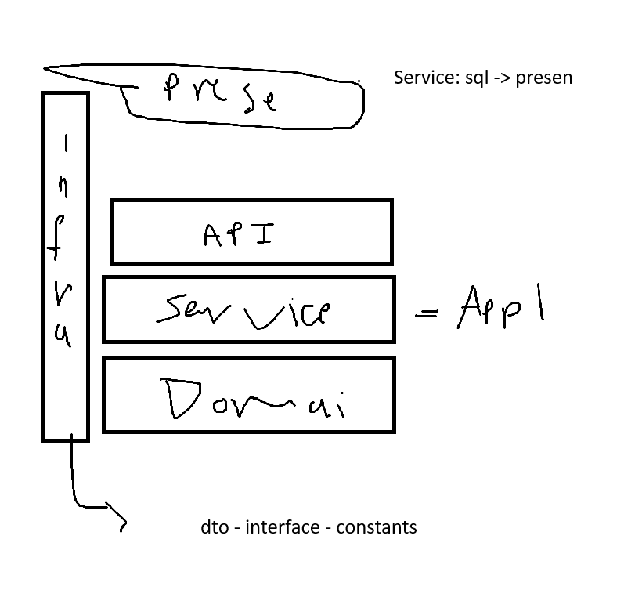
یک قاعده‌ی خیلی خوب برای تشخیص Domain Service
از خودت بپرس:
«اگر SQL Server، Console و ASP.NET را از پروژه حذف کنم، آیا این منطق هنوز یک قانون واقعی Library است؟»
اگر جواب بله باشد، احتمالاً در Domain هستیم.
بعد سؤال دوم:
«آیا این قانون به شکل طبیعی متعلق به یک Entity مشخص است؟»
اگر بله → احتمالاً داخل همان Entity.
اگر نه و قانون واقعاً بین چند Domain Object قرار دارد → Domain Service می‌تواند انتخاب مناسبی باشد.

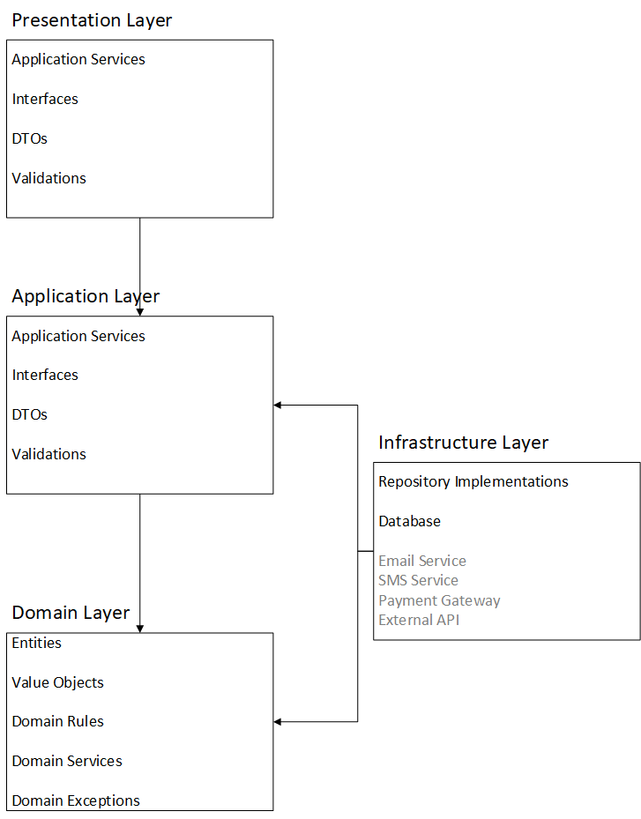

Version 1.5.0

انتقال منوها به یک لایه ای و استفاده از تابعی برای چاپ منوها – نمونه ای از تابع موردنیاز برای چاپ:
1. public static class MenuSelector
2. {
3. public static T? SelectOne<T>(
4. IReadOnlyList<T> items,
5. Func<T, string> display,
6. string title,
7. bool allowNew = false)
8. {
9. Console.WriteLine($"--- {title} ---");
10. for (int i = 0; i < items.Count; i++)
11. Console.WriteLine($"{i + 1}. {display(items[i])}");
12. if (allowNew)
13. Console.WriteLine("0. + Create new");
14.
15. while (true)
16. {
17. int choice = ConsoleHelper.ReadInt("Select: ");
18. if (allowNew && choice == 0) return default; // signal: create new
19. if (choice >= 1 && choice <= items.Count) return items[choice - 1];
20. Console.WriteLine("Invalid selection, try again.");
21. }
22. }
23. }
24.

